**Swimmingpool.One**

Redox potentialet i swimmingpool vand

Der er en løbende diskussion, om dels brugen af stabiliseret kontra ustabiliseret klor og dels redox potentialet / klorværdien i swimmingpoolvand. Her gennemgår vi begreberne lidt

En anden del af disse diskussioner – som hænger sammen med ovenstående - er begreberne desinfektion og oxydering.

**Desinfektion** betyder at alger og bakterier m.v bliver dræbt og vandet dermed sikkert at bade i

**Oxydering** betyder, at de organiske affaldsstoffer ( døde alger, bakterier og blade m.v

bliver ”brændt” af og vandet dermed klart ( sammen med filtret der fjerner de oxyderede affaldsstoffer )

Som oftes bliver vandet **desinficeret** via en **oxydering** af algerne og bakterierne. For at der sker en desinfektion via oxydering, kræver det imidlertid at **oxyderingen** er af bestemt størrelse. Er den ikke det, så sker der en oxydering **UDEN** der dermed er sket en tilstrækkelig **desinfektion**

Når vi i det følgende snakker om redox potentialet / klorering, taler vi derfor om det oxyderingsniveau, der skal være, for at badevandet er desinficeret ( alger og bakterier er dræbt) tilstrækkeligt

Man kan måle vandets evne til at desinficere ved at måle 2 ting, der begge fortæller, hvordan vandets evne til at desinficere er.

1. Vandets indhold af klor/fri klor – de farligste bakterier kræver et niveau på minimum 1 p.p.m. Dette kan måles med både tabletter, strips og via en **klorelektrode**
2. Vandets Redox Potentiale – Et redox potentiale ( vandets spændingsforhold ) svarende til mellem 650 og 750 mV svarer i almindelighed og groft sagt til et indhold af klor på 1 p.p.m.

Jo større indholdet er af klor jo større er redox potentialet

Dette er imidlertid kun vejledende, idet redox potentialet afhænger enormt meget af vandets ph værdi og om den klortype der anvendes er stabiliseret eller ustabiliseret ( cyanursyre)

**Redox potentialet kan kun måles med en elektrode**

Redox potentialet er den nøjagtige måde at måle vandets evne til at desinficere

Når man bruger begge metoder, er det fordi Redox potentialet, er en meget mere præcis måde, at måle vandets desinfektionsevne på, end med klortestmidler som tabletter, strips og fordi metoden kan bruges i automatiske dosseringsanlæg

Når redox potentialet er så præcis en målemetode med en elektrode, skulle man tro, at det kun var den, der blev brugt til at måle vandet med og ikke en klormåling med klorelektrode

En klorelektrode er imidlertid enormt hurtig til at registrere ændringer i vandets klorindhold og dermed undgår man både under og overdosseringer

En redox elektrode reagerer langsommere og rummer derfor større mulighed for under eller overdosseringer.

2

I store automatiske anlæg har man, udover en klorelektrode der måler vandets indhold af fri klor og som bestemmer, hvornår der skal dosseres klor, også en redox elektrode der bruges som en extra kontrol af vandets evne til at desinficere.

Man kan også få automatiske anlæg hvor man kun har en redox elektroden og hvor denne bruges til at bestemme hvornår der skal dossere klor. Disse anlæg bruges primært i ”mindre” private bassiner, idet de både er ”billige” og præcise nok til disse ( I offentlige pools er der meget strenge regler, der løbende bliver kontrolleret, men der INGEN regler eller krav er til private pools

Derudover kan man få enkelte håndholdte test elektroder, som man kan måle vandets redox potentiale med

**Redox potentialet**

Redox potentialet = vandets spændingsforhold = vandets evne til at desinficere. Jo højere redox potentiale jo større evne til at desinficere.

Nedenstående graf viser hvordan en almindelig forekommende coli bakterie bliver dræbt på 100 sekunder med et redox potentiale på 650 mV, mens det vil tage 10.000 sekunder ved et redox potentiale på 450 mV

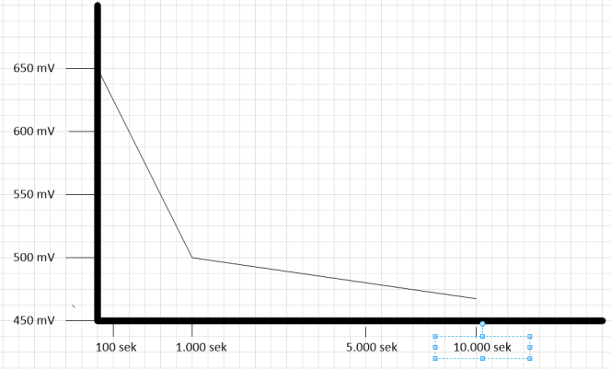

Groft sagt, kan man sige, at jo mere klor vi kommer i vandet jo større vil redox potentialet blive, men konkret afhænger redox potentialet særdeles meget af:

* Vandets PH værdi. Dette er ligestillet med klors afhængighed af ph værdien. Jo mindre ph værdi jo større virkningsgrad og omvendt

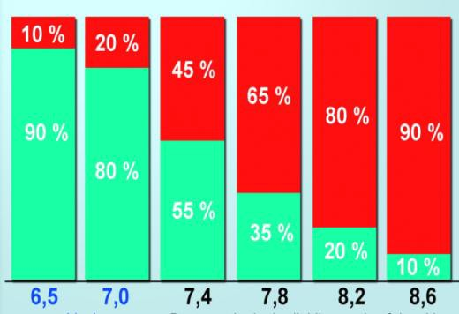 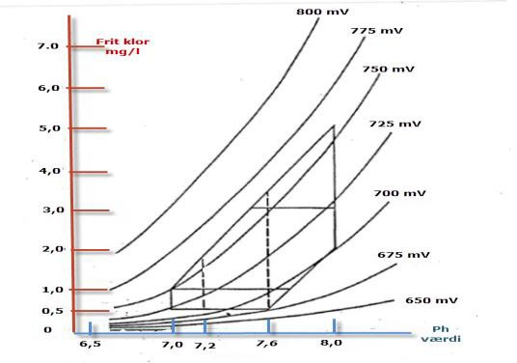

På skemaet til venstre vises den virksomme del af tilsat klor ved forskellige ph værdier

På skemaet til højre vises hvordan der skal en højere klortilsætning til at opnå en given redox værdi ved forskellige ph værdier.

F.eks. skal der ved en ph værdi på 7.0 tilsættes klor til en værdi af 1ppm for at opnå en redoxværdi på 750 mV, mens der ved en ph værdi på 7.6 skal en klorværdi på 3 ppm til for at opnå det samme

3

* Den klortype der anvendes ( stabiliseret eller ustabiliseret klor ) har også en indflydelse på redoxværdien

Når man bruger ustabiliseret klor – calsium hypoklorit - vil du ved f.eks., at en ph værdi på 7 og en tilsætning af klor der svarer til den anbefalede 1 ppm, kunne aflæse en redoxværdi på 750 mV

Når du derimod bruger en stabiliseret klor ( cyanursyre ) så vil du med en ph på 7 og en tilsætning af klor på 1 ppm få en redoxværdi der – afhængig af andelen af stabilisator i vandet – er mindre eller langt mindre og dermed et bassinvand der ikke er desinficeret op til de anbefalede 1 ppm

Årsagen til dette er, at ved tilsætning af stabilisator ( cyanursyre ) opnår man den gode virkning, at solens UV stråler ikke brænder kloren af og dermed opnår man en klorbesparelse, MEN bivirkningen er, at

cyanursyren ”binder” en del af kloren, hvorfor man må tilsætte mere klor for at opnå den anbefalede 1 ppm / 750 mV

Jo mere stabilisator jo større binding

Problemstillingen er desuden, at denne binding af kloren forøges i takt med at der tilsættes stabilisator gennem den daglige/ugentlige tilsætning af stabiliseret klor. Bassinvandets indhold af stabilisator vil dermed stige gennem året, hvilket i praksis betyder, at man gennem året skal bruge forskellige klortilsætninger for at opretholde 1 ppm / 750 mV

***Balancepunktet er et indhold på 20 ppm af stabilisator ( cyanur ). Med dette indhold opnås balancen mellem beskyttelse mod solens UV stråler og ”mindreværdien” af kloren***

***En kontinuerlig tilsætning af stabiliseret klor uden kontrol, vil desuden medføre, at stabilisatoren ”beskytter” kloren så godt mod solens uv stråler, at kloren ikke kan komme ud af denne ” beskyttelseshinde” og dermed vil kloren slet ikke virke***

***De eneste måder at opnås denne kontinuitet på er:***

***Brug ustabiliseret klor i det daglige og kombiner det med tilsætning af en præcis mængde koncentreret stabilisator (cyanursyre) og 1-2 årlige årlige tests og evt. regulering af stabilisatorindholdet***

***Eller måling af stabilisator indholdet i bassinvandet 1-2 gange om året og evt. udskiftning med nyt vand, således at indholdet af stabilisator holdes på et niveau på 20 ppm***